anaconda-tensorflow-pycharm安装步骤与环境配置（李琳）

设置tensorflow-gpu版本的环境需提前设定NVIDIA，cuDNN、CUDA
https://www.tensorflow.org/install/gpu
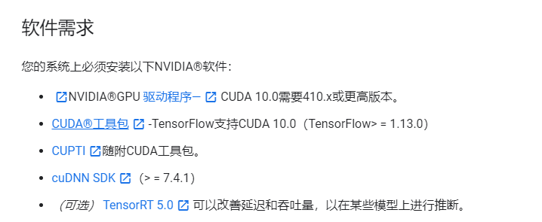

如果笔记本已经自带了NVIDIA显卡，因此我们继续进行CUDA和cuDNN：
装CUDA
CUDA：（Compute Unified Device Architecture），是显卡厂商NVIDIA推出的运算平台。 CUDA™是一种由NVIDIA推出的通用并行计算架构，该架构使GPU能够解决复杂的计算问题。 它包含了CUDA指令集架构（ISA）以及GPU内部的并行计算引擎。
选择合适的平台下载：
https://developer.nvidia.com/cuda-downloads?target_os=Windows&target_arch=x86_64&target_version=10&target_type=exenetwork
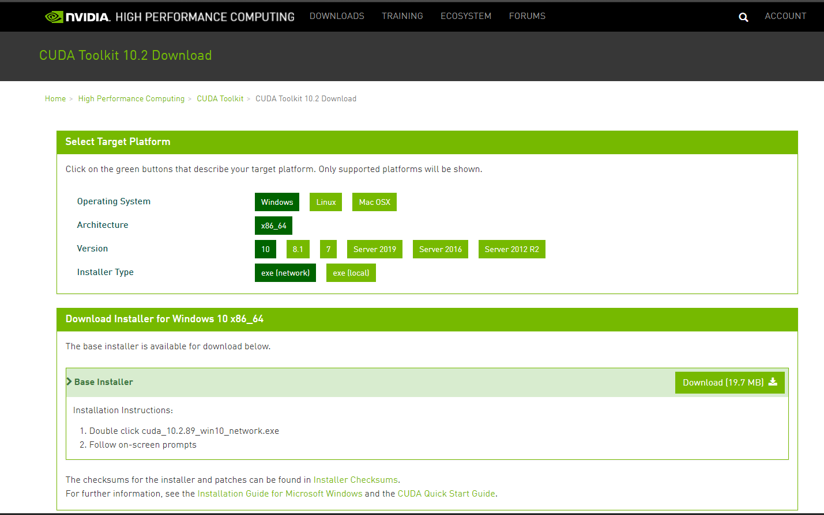

这个已经下载好了，记住不要用网络版装，要下载下来，放在D盘software里:

点击安装：
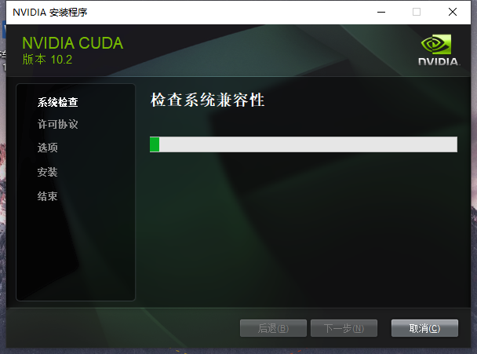

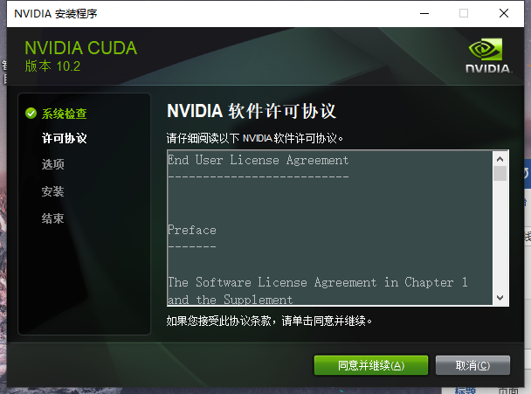

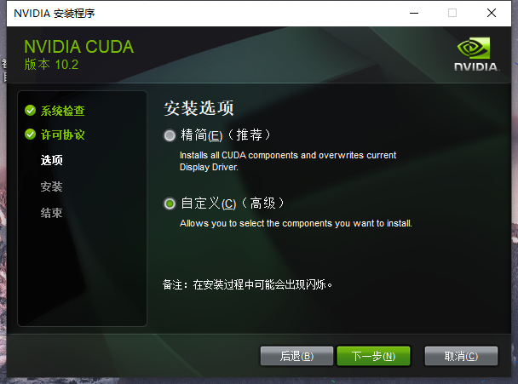
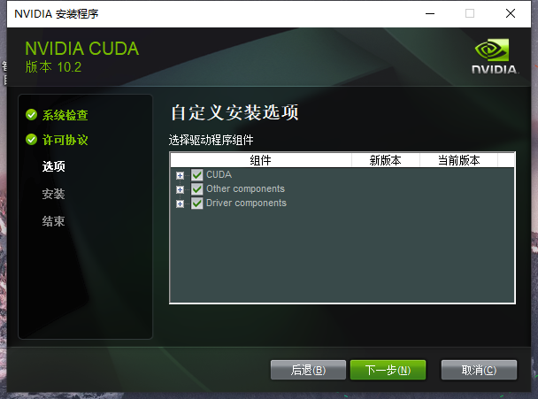

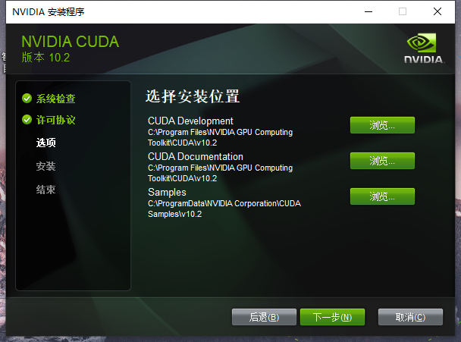

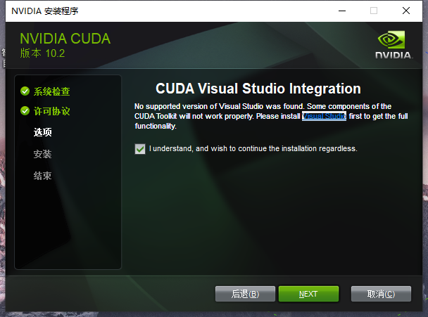

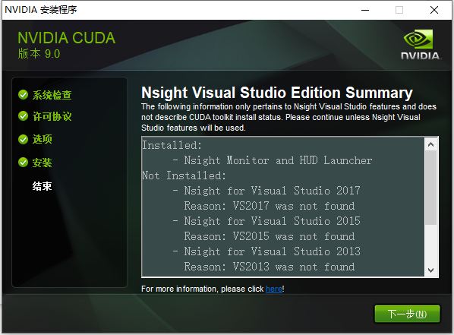

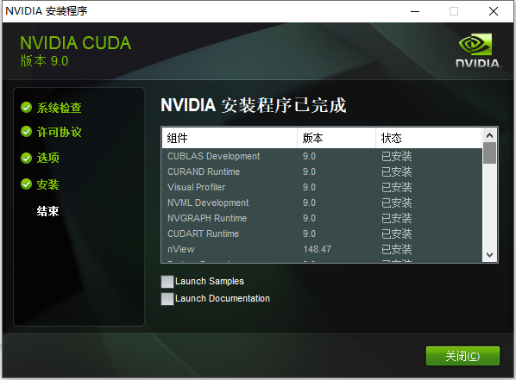
CUDA安装完毕，系统会默认安装在C盘：
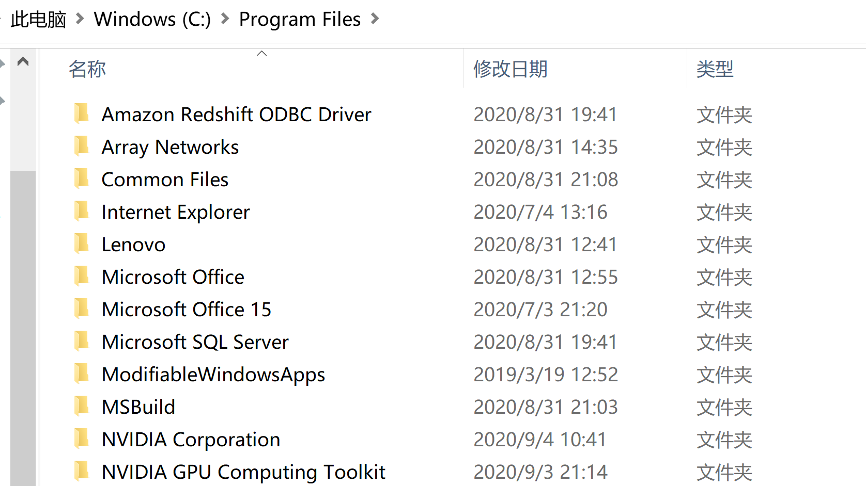

安装cuDNN v10.0

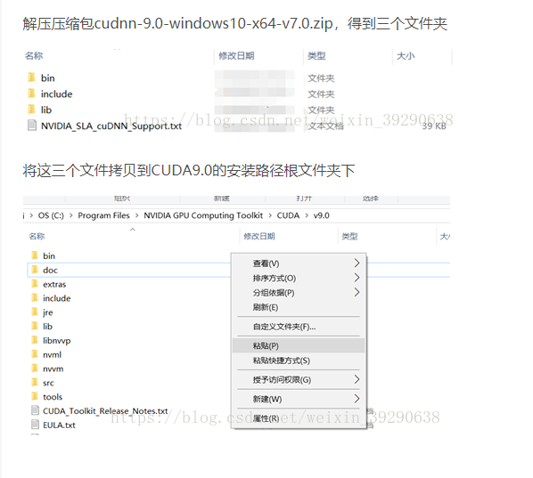
安装结束！！！

安装anaconda和pycharm

配置tensorflow的gpu环境
接下来，最重要的事情是严格按照安装流程，下载规定的各个版本！！！
- 在anaconda里新建名为tensorflow的环境，Python版本选择3.6
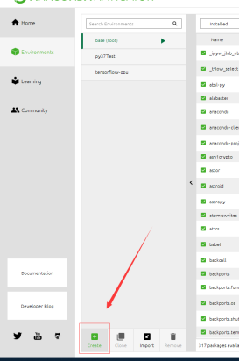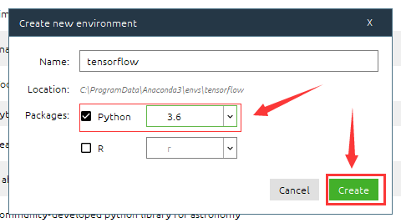
- 首先安装numpy选择版本为1.14.6（可以右键选择版本）
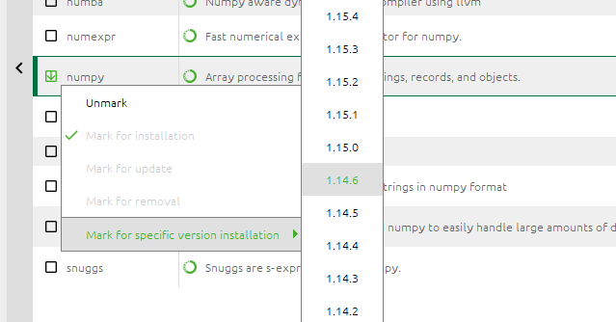
Ps：如果没有开全局vpn可能会因为网络原因间隙性无法下载，如果没有vpn可以在
https://pypi.org/里面下载.whl格式的python模块安装包。
- 方法安装tensorflow-gpu（1.14.0）
注意的是如果应用anaconda安装要先安装tensorflow（cpu的版本）（也是1.14.0）
等安装成功了再安装tensorflow-gpu
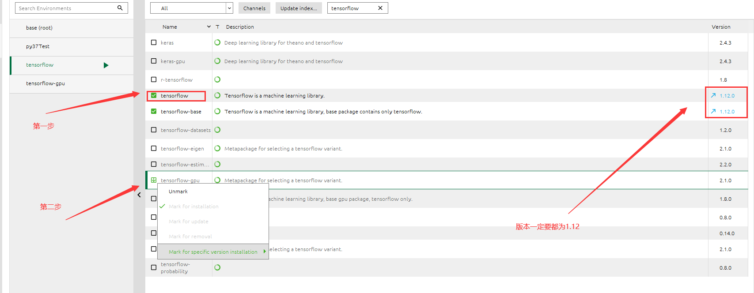
这样就安装好了
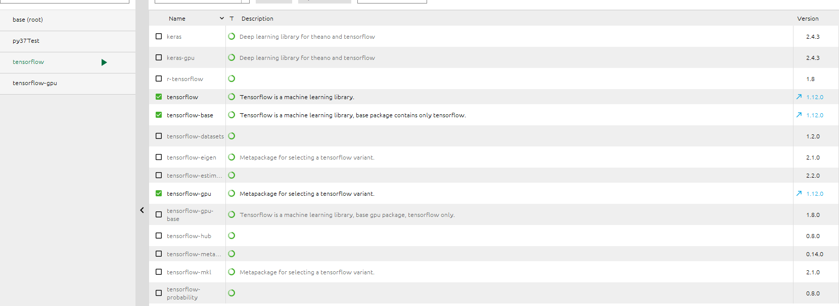
- 用同样的方法安装以下版本的包：
Pandas-1.0.5
Scikitimage-0.16.2
Llvmlite-0.31.0
Numba-0.48.0
- 在pycharm的解释器中添加tensorflow环境下的python.exe
点击File-Settings，在pythoninterpreter里面添加
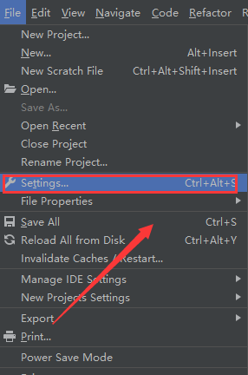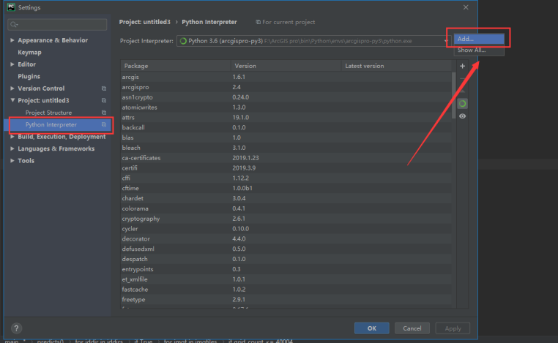
选择Conda Evironment-Existing environment
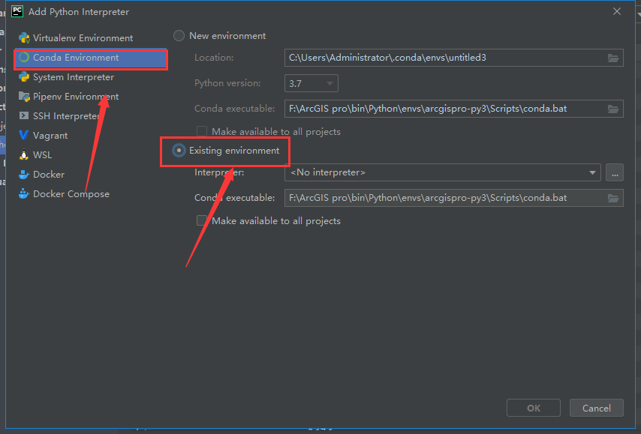
在interpreter选项里选择tensorflow文件夹下的python.exe(有可能有些文件夹被隐藏了，需要右键显示出来)
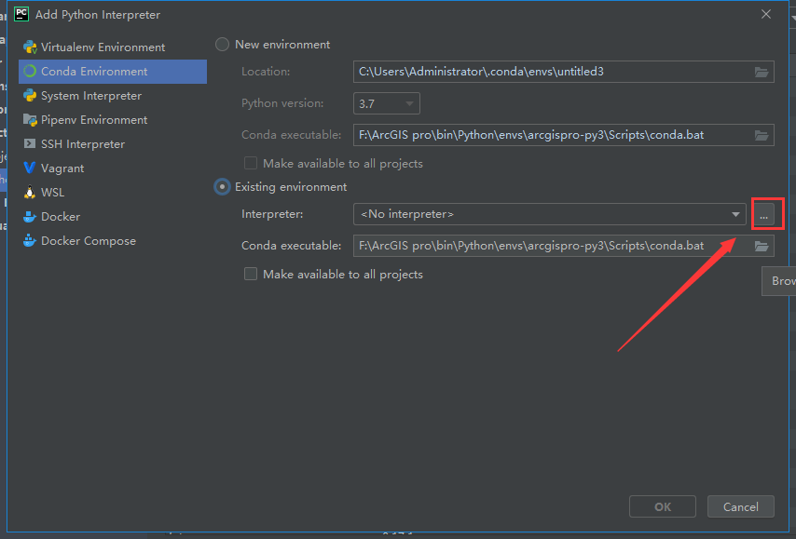
点击ok键就可以添加tensorflow里的编译器到pycharm里面
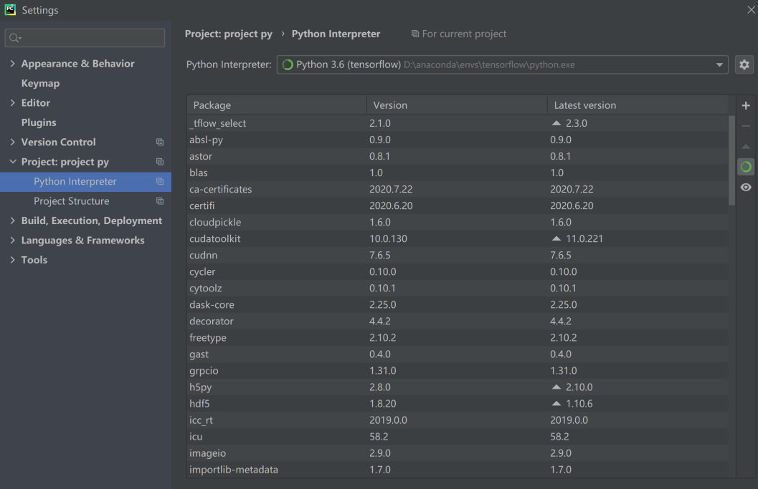
同时也可以看到，之前安装的各种包都在里面
设定完成！！！

